Федеральное государственное автономное образовательное учреждение высшего образования
«МОСКОВСКИЙ ПОЛИТЕХНИЧЕСКИЙ УНИВЕРСИТЕТ»
Факультет информационных технологий
Кафедра «Информатика и информационные технологии»
Направление подготовки: 09.03.04 Программная инженерия
ОТЧЁТ
по проектной практике
Проект «Филин» – сервис подбора преподавателя под стиль обучения студента
Студент: Мирзоахмедов Сардорбег Содикжонович
Группа: 251-335
Место прохождения практики: Московский Политех, кафедра «Информатика и информационные технологии»
Отчёт принят с оценкой ______________ Дата ______________
Руководитель практики: Дагаев Александр Евгеньевич
Москва 2026

СОДЕРЖАНИЕ
ВВЕДЕНИЕ 3
1 ОБЩАЯ ИНФОРМАЦИЯ О ПРОЕКТЕ 5
1.1 Название проекта 5
1.2 Цели и задачи проекта 5
2 ОБЩАЯ ХАРАКТЕРИСТИКА ДЕЯТЕЛЬНОСТИ ОРГАНИЗАЦИИ 7
2.1 Наименование заказчика 7
2.2 Организационная структура 7
2.3 Описание деятельности 7
3 ОПИСАНИЕ ЗАДАНИЯ ПО ПРОЕКТНОЙ ПРАКТИКЕ 9
3.1 Базовая часть задания 9
3.2 Вариативная часть задания 9
4 ОПИСАНИЕ ДОСТИГНУТЫХ РЕЗУЛЬТАТОВ 10
4.1 Git-репозиторий и документация 10
4.2 Статический веб-сайт проекта 11
4.3 Исследование целевой аудитории 17
4.4 Алгоритм подбора преподавателя 20
4.5 Взаимодействие с организацией-партнёром 22
ЗАКЛЮЧЕНИЕ 25
СПИСОК ИСПОЛЬЗОВАННЫХ ИСТОЧНИКОВ 26
ПРИЛОЖЕНИЕ А Ссылки на материалы практики 27
ПРИЛОЖЕНИЕ Б Сертификат участника 28

ВВЕДЕНИЕ
Настоящий отчёт составлен по итогам проектной (учебной) практики студента 1 курса факультета информационных технологий Московского Политехнического Университета Мирзоахмедова Сардорбега Содикжоновича, группа 251-335.
Практика проводилась в период с 16 февраля по 23 мая 2026 года, доработка результатов по замечаниям руководителя практики выполнена в сентябре 2026 года. Трудоёмкость практики составила 72 академических часа. Практика выполнена индивидуально.
Практика выполнялась в связке с проектом «Филин» по дисциплине «Проектная деятельность». «Филин» – веб-сервис, который подбирает студенту преподавателя не только по предмету и цене, но и по стилю преподавания: строгий, сбалансированный или мягкий. В проектной команде автор отвечал за исследование целевой аудитории: составление анкеты, проведение опроса студентов, обработку статистики и обоснование критериев алгоритма подбора.
Цель практики – получить практические навыки работы с системой контроля версий Git, документирования в формате Markdown, создания статического веб-сайта и представить результаты проекта «Филин» на сайте и в репозитории.
Для достижения цели были поставлены задачи:
– создать Git-репозиторий на основе шаблона практики и регулярно фиксировать изменения;
– оформить документацию проекта в формате Markdown;
– разработать статический веб-сайт по тематике проекта «Филин»;
– провести опрос студентов и проанализировать его результаты;
– разработать прототип алгоритма подбора преподавателя;
– принять участие в мероприятии организации-партнёра и подготовить отчёт.
Результаты практики опубликованы: репозиторий – https://github.com/sardor2211-bit/practice-2025-1, сайт – https://sardor2211-bit.github.io/practice-2025-1/.

1 ОБЩАЯ ИНФОРМАЦИЯ О ПРОЕКТЕ

1.1 Название проекта
Полное название проекта: «Филин – сервис подбора преподавателя под стиль обучения студента». Проект выполняется в рамках дисциплины «Проектная деятельность» Московского Политехнического Университета. Куратор проекта – Гендон Анжелика Леонидовна.
Название связано с образом филина как символа мудрости и обучения. Логотип проекта – филин в академической шапочке – используется на сайте.
Роль автора в проекте – исследователь и аналитик. В зону ответственности входили: изучение того, как студенты выбирают преподавателей, проведение опроса, обработка результатов и формулировка требований к алгоритму подбора.

1.2 Цели и задачи проекта
Цель проекта – сократить время поиска преподавателя и снизить число неудачных выборов за счёт подбора по стилю обучения, а не только по предмету и цене.
Существующие сервисы поиска репетиторов фильтруют преподавателей по предмету, стоимости и среднему рейтингу. При этом один и тот же преподаватель может отлично подойти одному ученику и совсем не подойти другому: кому-то нужен жёсткий контроль и высокий темп, кому-то – терпеливое объяснение без давления.
Задачи проекта:
– исследовать, как студенты выбирают преподавателей и какие критерии для них важны;
– ввести шкалу строгости преподавателя от 1 (мягкий) до 5 (строгий);
– разработать алгоритм оценки совпадения ученика и преподавателя;
– создать прототип интерфейса подбора;
– представить проект на сайте и в Git-репозитории.
Шкала строгости, введённая в проекте, приведена в таблице 1.
Таблица 1 – Шкала строгости преподавателя
Уровень | Название | Описание
1–2 | Мягкий | Терпеливо объясняет, не давит сроками
3 | Сбалансированный | Ставит цели, проверяет задания, оставляет свободу
4–5 | Строгий | Жёсткий контроль, много практики, быстрый темп
Уровень строгости преподавателя в сервисе рассчитывается по оценкам учеников после занятий, а не со слов самого преподавателя.

2 ОБЩАЯ ХАРАКТЕРИСТИКА ДЕЯТЕЛЬНОСТИ ОРГАНИЗАЦИИ

2.1 Наименование заказчика
Заказчик проекта – федеральное государственное автономное образовательное учреждение высшего образования «Московский политехнический университет» (Московский Политех), факультет информационных технологий, кафедра «Информатика и информационные технологии».
Адрес: г. Москва, ул. Большая Семёновская, д. 38.

2.2 Организационная структура
Университет возглавляет ректор. Учебный процесс организован по факультетам, в состав которых входят кафедры. Факультет информационных технологий объединяет кафедры, отвечающие за подготовку специалистов в области программной инженерии, информационных систем и информационной безопасности.
Проектная деятельность студентов координируется кафедрами факультета: за каждым проектом закреплён куратор, а за учебной группой – ответственный по проектной (учебной) практике. Сведения о руководстве практикой приведены в таблице 2.
Таблица 2 – Руководство практикой
Роль | ФИО / подразделение
Ответственный по практике | Дагаев Александр Евгеньевич
Куратор проекта «Филин» | Гендон Анжелика Леонидовна
Кафедра | «Информатика и информационные технологии»
Организация-партнёр | ООО «Центр развития бизнеса «Деловая сфера»», программа МФТИ «Тренинги предпринимательских компетенций»

2.3 Описание деятельности
Основная деятельность университета – высшее образование, научные исследования и проектная работа студентов. Дисциплина «Проектная деятельность» позволяет студентам с первого курса работать над прикладными проектами в командах, взаимодействовать с организациями-партнёрами и доводить идеи до прототипа.
Для заказчика проект «Филин» ценен тем, что решает реальную задачу студентов университета – поиск подходящего преподавателя для подготовки к сессии, – и может использоваться как основа для сервиса взаимопомощи между студентами старших и младших курсов.

3 ОПИСАНИЕ ЗАДАНИЯ ПО ПРОЕКТНОЙ ПРАКТИКЕ

3.1 Базовая часть задания
Базовая часть задания является общей для всех студентов и включает пять пунктов, приведённых в таблице 3.
Таблица 3 – Базовая часть задания
№ | Задание | Часы
1 | Настройка Git и репозитория на основе шаблона | 5
2 | Написание документов в Markdown | 5
3 | Создание статического веб-сайта о проекте по дисциплине «Проектная деятельность» | 22
4 | Взаимодействие с организацией-партнёром и отчёт о нём | 8
5 | Отчёт по практике в форматах DOCX и PDF | 4
Сайт должен содержать домашнюю страницу с аннотацией проекта, страницу «О проекте», страницу «Участники» с описанием личного вклада, «Журнал» не менее чем с тремя постами о ходе работы и страницу «Ресурсы» со ссылками на полезные материалы.

3.2 Вариативная часть задания
В качестве вариативной части выполнено кафедральное индивидуальное задание, связанное с проектом «Филин»:
– провести анкетирование студентов о том, как они выбирают преподавателя;
– обработать результаты и сформулировать требования к сервису;
– разработать прототип алгоритма подбора преподавателя на JavaScript;
– интегрировать результаты исследования и прототип в сайт и репозиторий.
Трудоёмкость вариативной части – 28 академических часов.

4 ОПИСАНИЕ ДОСТИГНУТЫХ РЕЗУЛЬТАТОВ

4.1 Git-репозиторий и документация
Создан репозиторий на основе шаблона практики mospol/practice-2025-1. Репозиторий доступен по адресу https://github.com/sardor2211-bit/practice-2025-1. Структура репозитория соответствует требованиям задания и приведена в таблице 4.
Таблица 4 – Структура репозитория
Папка / файл | Содержимое
README.md | Сведения о практике, участнике, проекте и вариативной части
docs/ | Документация в Markdown: ход практики, описание проекта, опрос, алгоритм, отчёт о партнёре
reports/ | Отчёт по практике в форматах DOCX и PDF
site/ | Статический сайт: HTML, CSS, JavaScript, изображения
src/ | Алгоритм подбора преподавателя и проверки к нему
.github/workflows/ | Автоматическая публикация сайта на GitHub Pages
В ходе работы освоены команды Git: clone, add, commit, push, branch, checkout, merge, log. Изменения фиксировались отдельными коммитами с осмысленными сообщениями, например «site: демо-подбор и страница с диаграммами опроса».
Главная страница репозитория на GitHub представлена на рисунке 1.
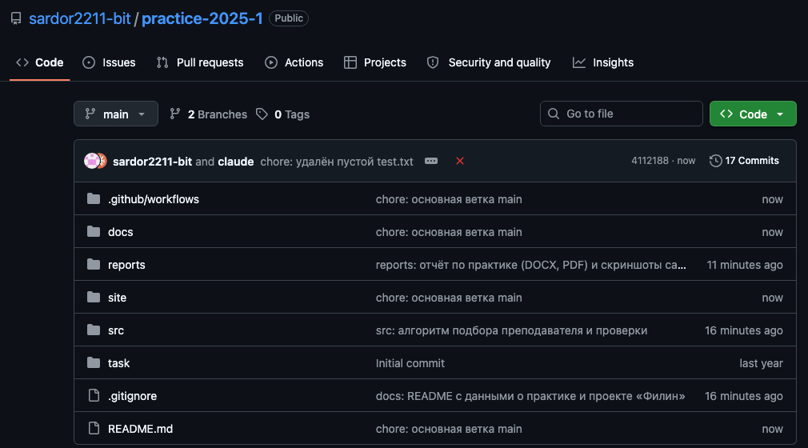
Рисунок 1 – Репозиторий проекта на GitHub
Документация оформлена в формате Markdown: README.md в корне репозитория, docs/practice_documentation.md (ход практики), docs/filin_project.md (описание проекта), docs/survey.md (результаты опроса), docs/algorithm.md (алгоритм подбора) и docs/partner_report.md (отчёт о взаимодействии с партнёром). В документах использованы заголовки, списки, таблицы, блоки кода, ссылки и изображения.

4.2 Статический веб-сайт проекта
Разработан статический веб-сайт проекта «Филин» на HTML, CSS и JavaScript без использования фреймворков. Сайт опубликован на GitHub Pages по адресу https://sardor2211-bit.github.io/practice-2025-1/ и публикуется автоматически при каждом изменении в ветке main. Страницы сайта перечислены в таблице 5.
Таблица 5 – Страницы сайта
Страница | Содержание
index.html – Главная | Аннотация проекта, ключевые цифры, роль автора
about.html – О проекте | Цель, задачи, шкала строгости, схема работы, формулы подбора
match.html – Подбор | Интерактивный прототип подбора преподавателя
survey.html – Исследование | Результаты опроса студентов с диаграммами
members.html – Участники | Участник, личный вклад по часам, сертификат
journal.html – Журнал | Шесть записей о ходе работы с фотографиями
partner.html – Партнёр | Взаимодействие с организацией-партнёром
resources.html – Ресурсы | Ссылки на партнёра, источники и материалы
Вёрстка адаптивная: на экранах шириной меньше 820 пикселей меню сворачивается в кнопку, а сетки карточек перестраиваются в одну колонку. Диаграммы опроса построены без внешних библиотек: кольцевые – на SVG, столбчатые – на CSS. Схема работы сервиса нарисована на SVG прямо в разметке страницы.
Главная страница сайта с аннотацией проекта представлена на рисунке 2, её продолжение с описанием проблемы и решения – на рисунке 3.
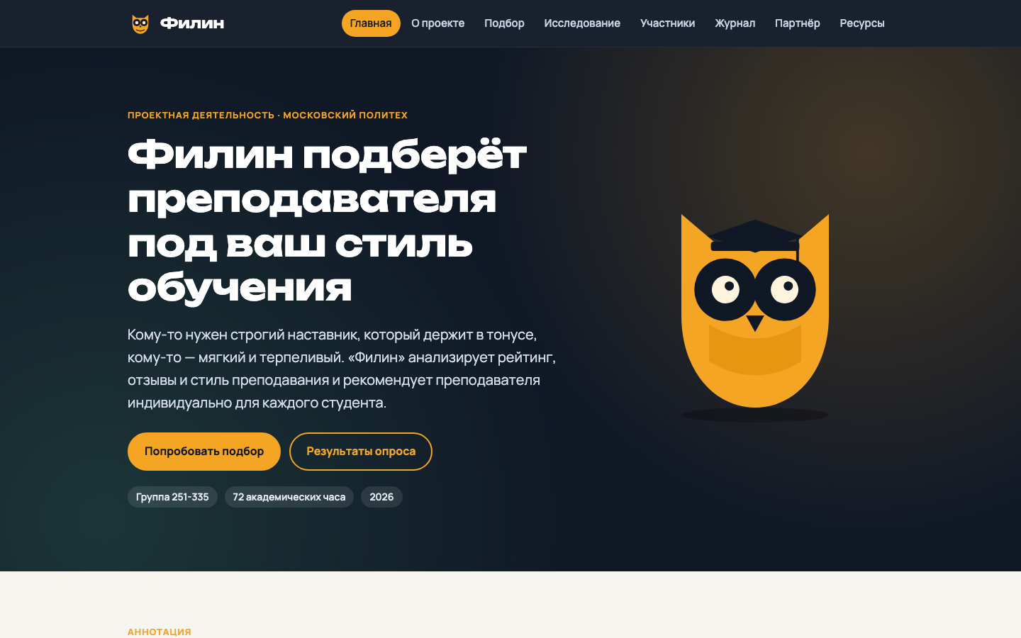
Рисунок 2 – Главная страница сайта
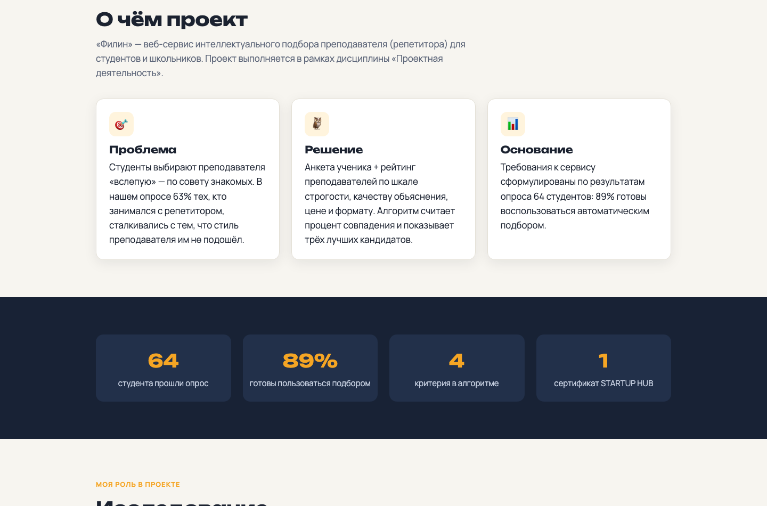
Рисунок 3 – Аннотация проекта на главной странице
На странице «О проекте» приведены схема работы сервиса и формулы алгоритма подбора (рисунок 4).
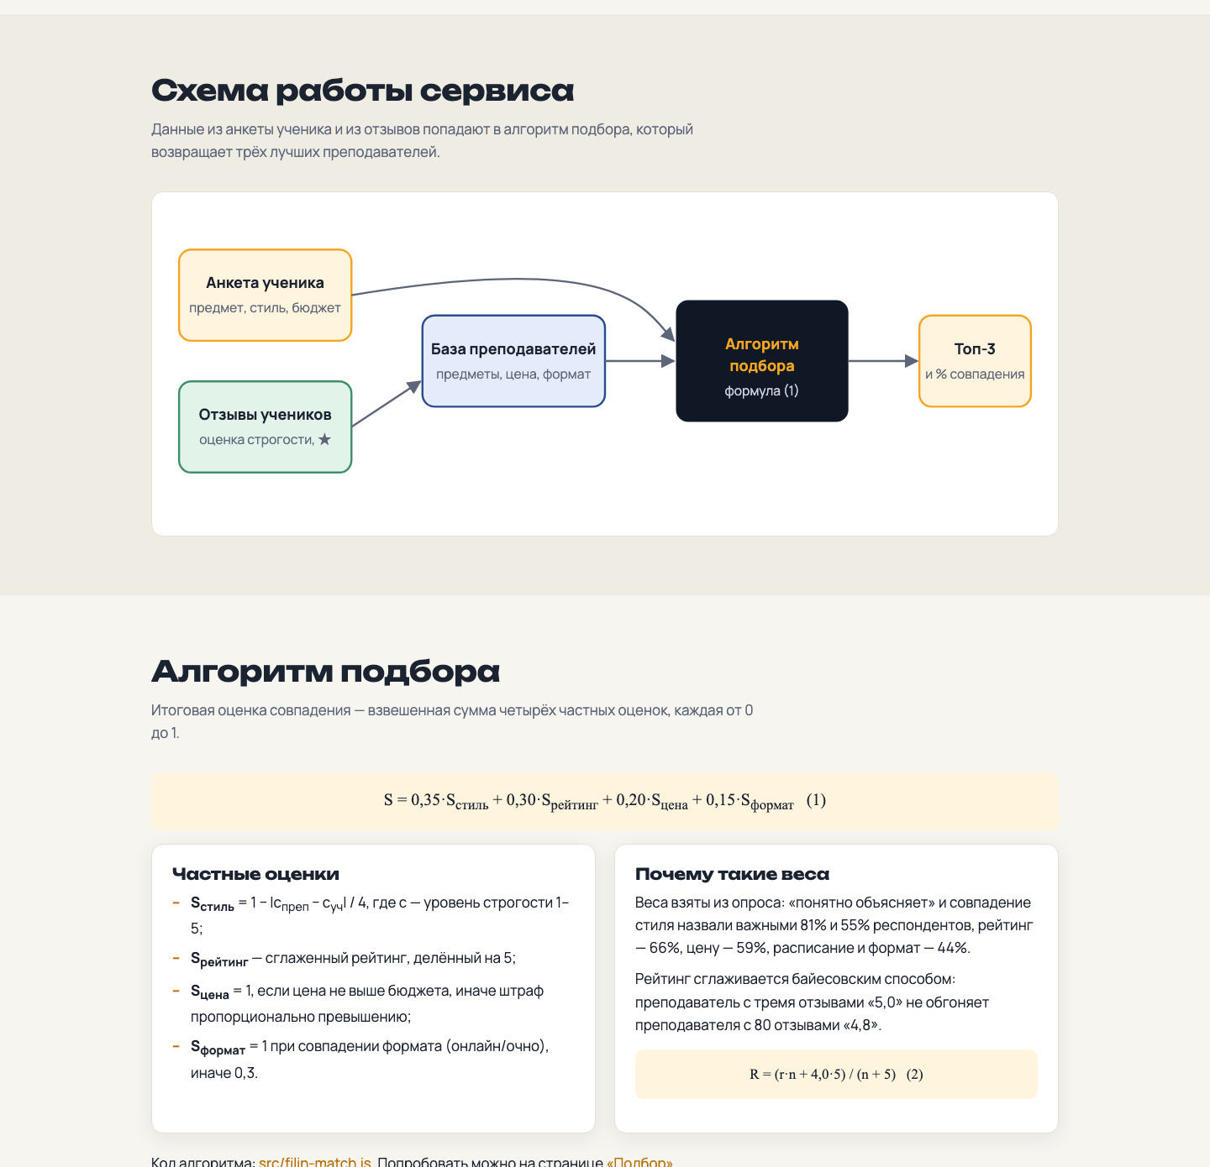
Рисунок 4 – Страница «О проекте»: схема работы и алгоритм подбора
Страница «Подбор» содержит анкету ученика и выводит трёх лучших преподавателей с процентом совпадения. Результат пересчитывается сразу при изменении любого поля анкеты (рисунок 5).
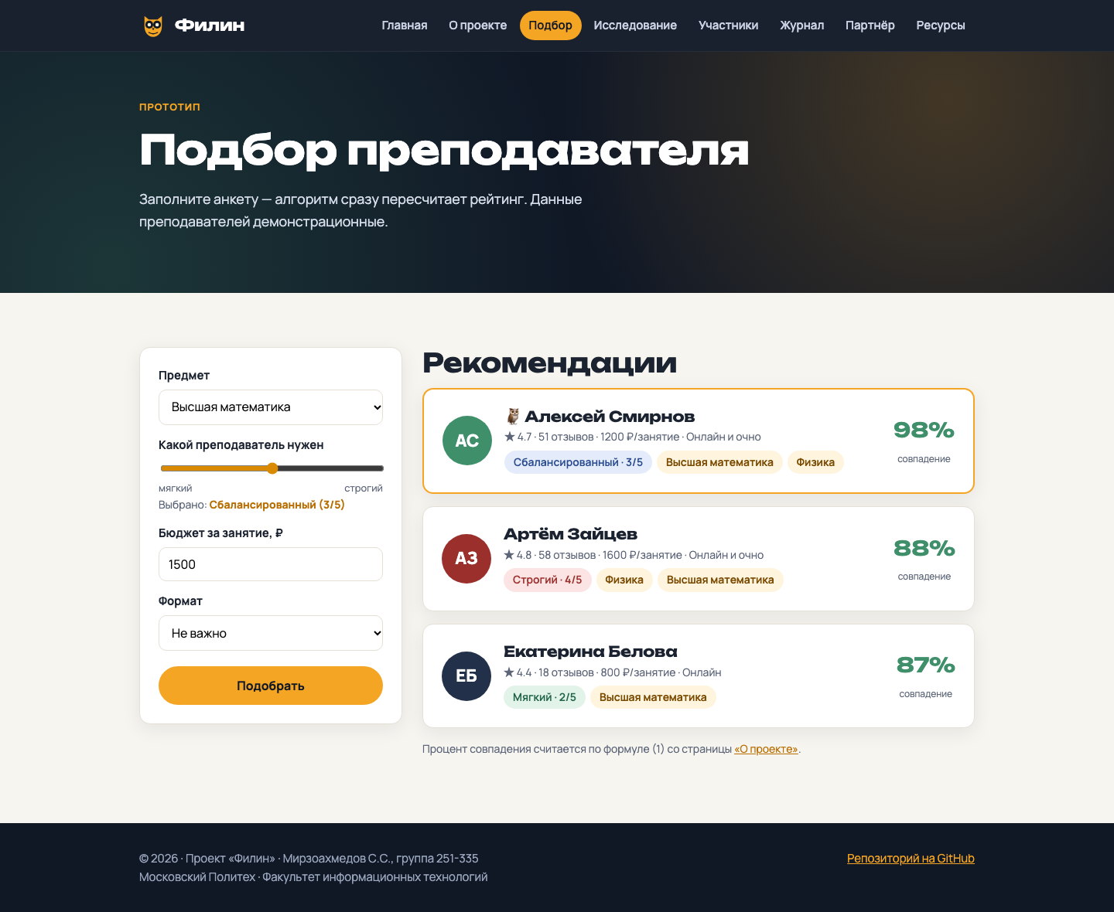
Рисунок 5 – Страница «Подбор» с результатами подбора
Страница «Участники» описывает личный вклад автора с распределением часов (рисунок 6), страница «Журнал» – ход работы в шести записях (рисунок 7).
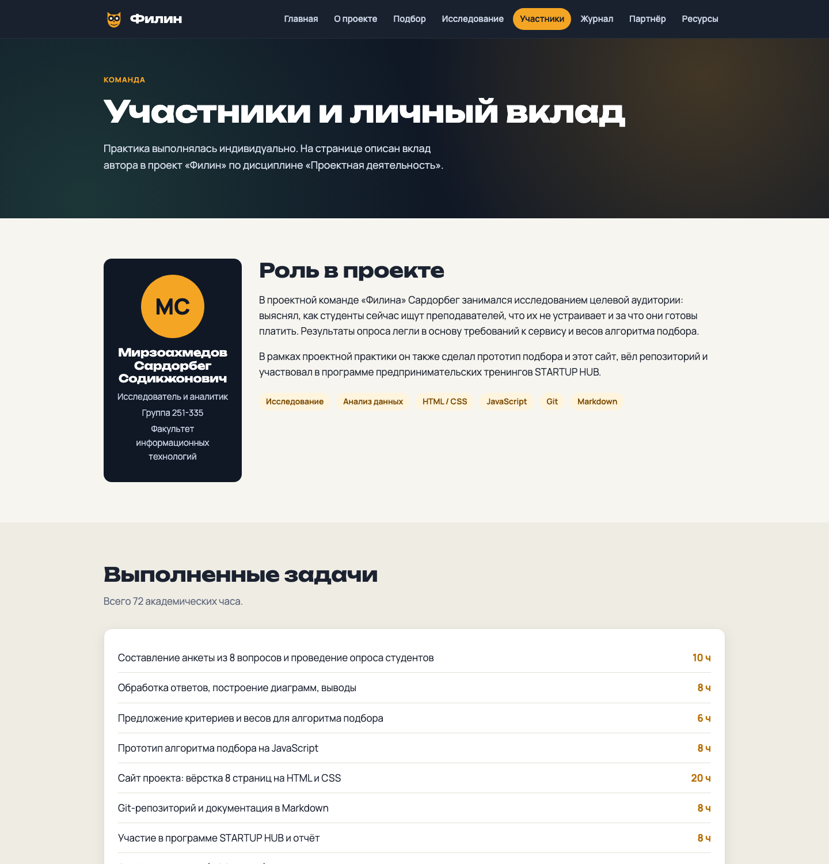
Рисунок 6 – Страница «Участники»
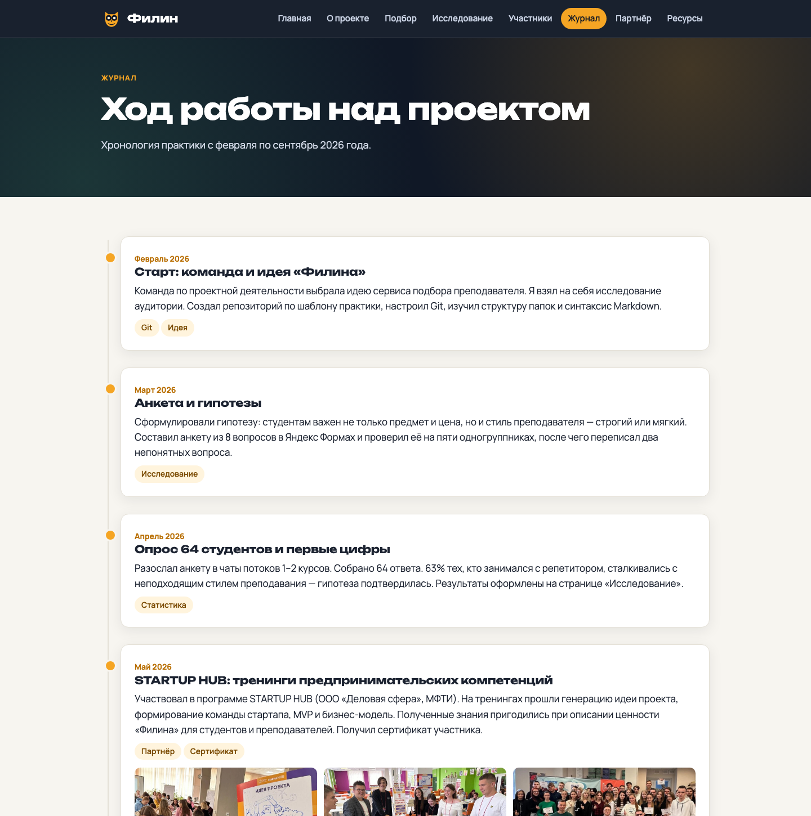
Рисунок 7 – Страница «Журнал»
Страница «Ресурсы» со ссылками на организацию-партнёра и полезные материалы представлена на рисунке 8.
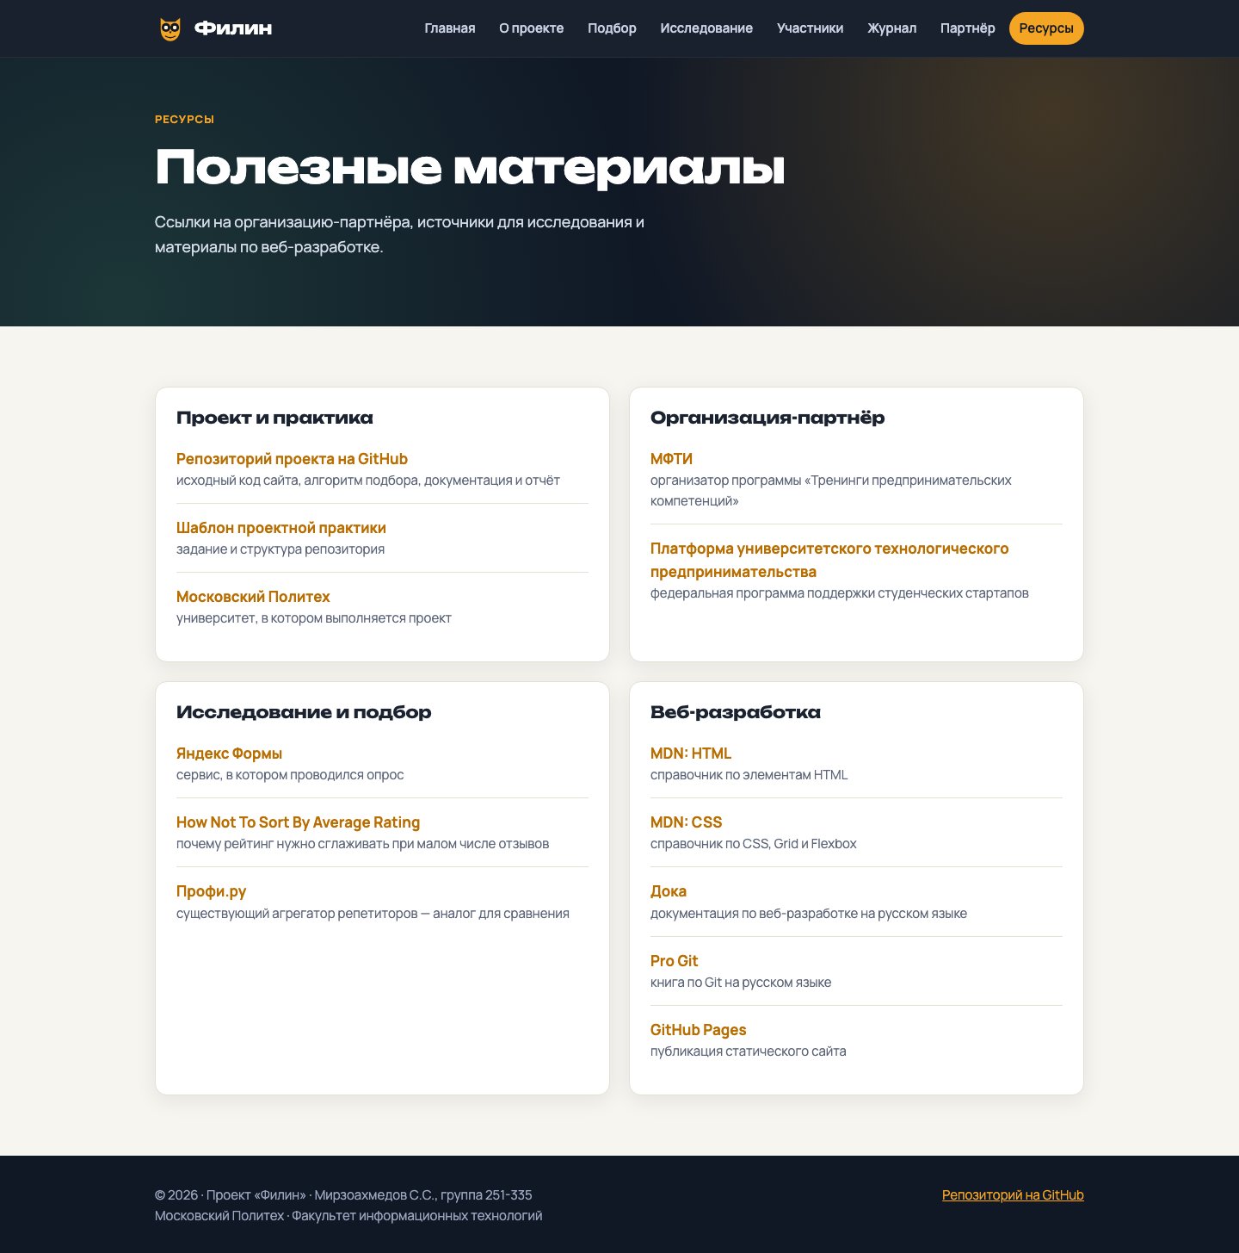
Рисунок 8 – Страница «Ресурсы»

4.3 Исследование целевой аудитории
Для проверки гипотезы о важности стиля преподавателя проведено анкетирование студентов 1–2 курсов Московского Политеха. Анкета из восьми вопросов была создана в сервисе Яндекс Формы и распространена в чатах учебных потоков в апреле 2026 года. Получено 64 ответа. Основные результаты приведены в таблице 6.
Таблица 6 – Основные результаты опроса (n = 64)
Вопрос / ответ | Кол-во | %
Занимались с репетитором за последний год | 38 | 59
Ищут преподавателя по советам знакомых | 30 | 47
Предпочитают сбалансированный стиль | 34 | 53
Предпочитают строгий стиль | 14 | 22
Предпочитают мягкий стиль | 16 | 25
Критерий «понятно объясняет» | 52 | 81
Критерий «отзывы и рейтинг» | 42 | 66
Критерий «стоимость занятия» | 38 | 59
Критерий «стиль: строгий или мягкий» | 35 | 55
Критерий «удобное расписание и формат» | 28 | 44
Готовы пользоваться сервисом подбора («да» и «скорее да») | 57 | 89
Приемлемая цена занятия до 1500 ₽ | 48 | 75
Дополнительно из 38 студентов, занимавшихся с репетитором, 24 человека (63 %) ответили, что хотя бы раз преподаватель им не подошёл по стилю. Это подтвердило основную гипотезу проекта.
Результаты опроса размещены на странице сайта «Исследование» в виде диаграмм (рисунки 9 и 10).
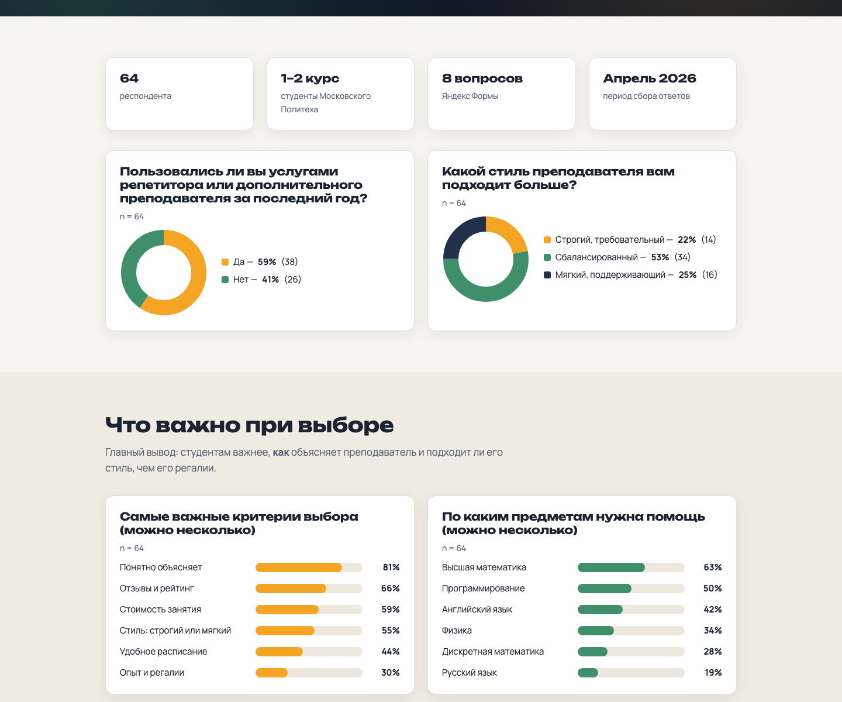
Рисунок 9 – Диаграммы опроса: опыт, стиль, критерии и предметы
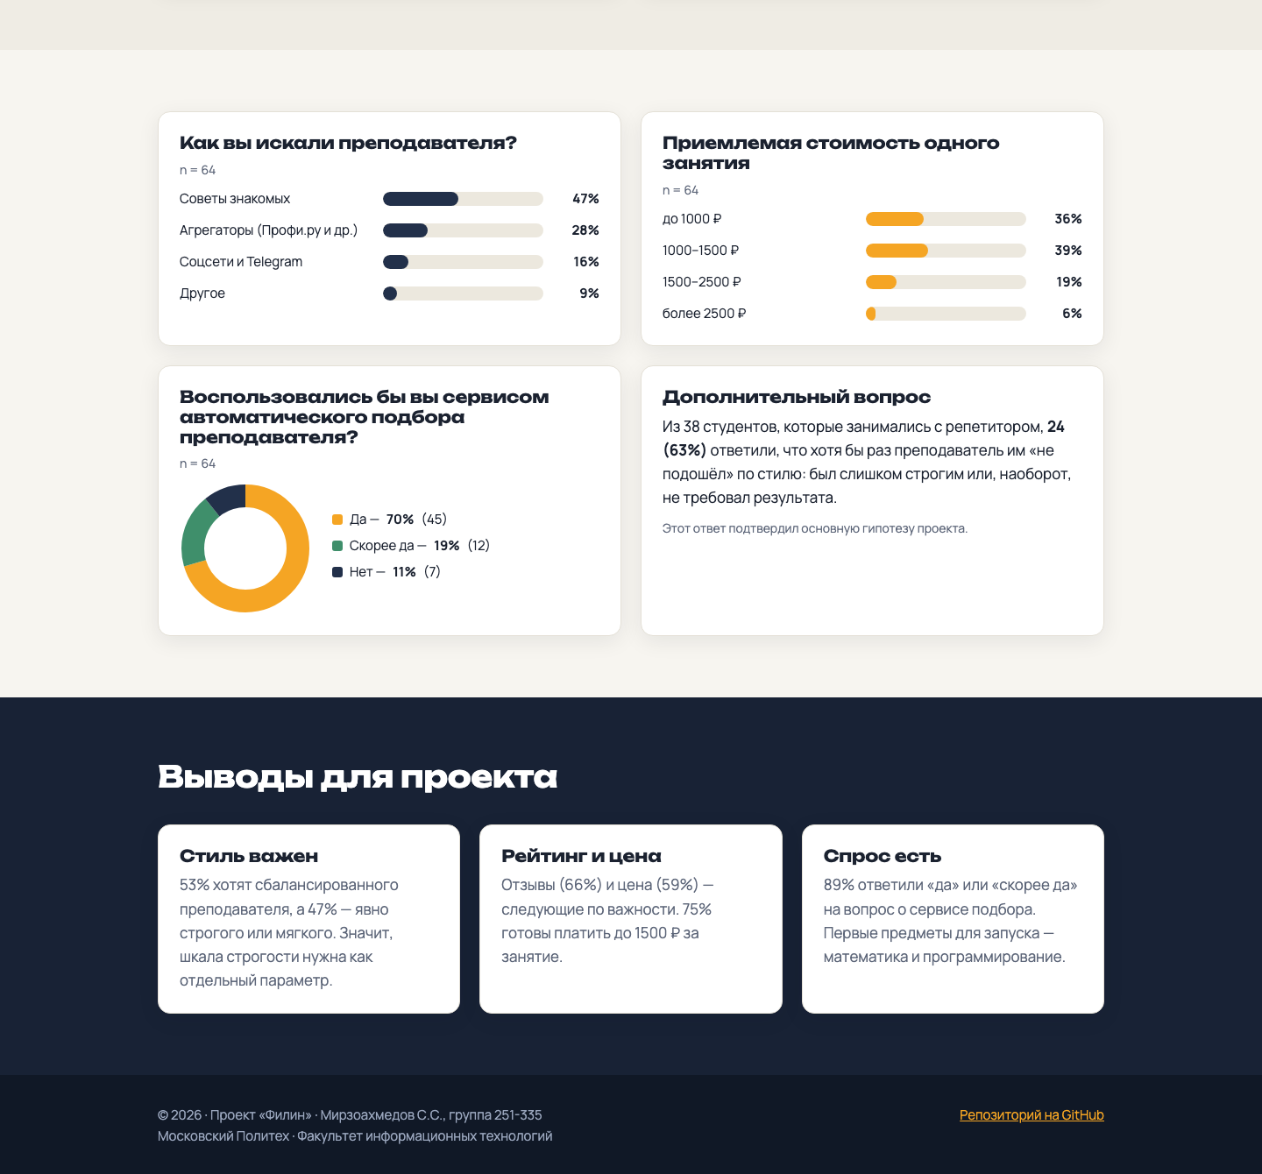
Рисунок 10 – Диаграммы опроса: способ поиска, бюджет, готовность и выводы
По результатам исследования сделаны выводы:
– стиль преподавателя важен для 47 % студентов, желающих явно строгого или явно мягкого преподавателя, поэтому шкала строгости выделена в отдельный параметр;
– главный критерий – умение понятно объяснять, затем рейтинг и цена;
– спрос на сервис есть – 89 % ответили положительно;
– первые предметы для запуска – высшая математика и программирование.

4.4 Алгоритм подбора преподавателя
На основе результатов опроса разработан алгоритм подбора. Сначала отбираются преподаватели нужного предмета, затем для каждого вычисляется итоговая оценка совпадения по формуле (1):
S = 0,35·S_{стиль} + 0,30·S_{рейтинг} + 0,20·S_{цена} + 0,15·S_{формат}, (1)
где S_{стиль} = 1 – |c_{преп} – c_{уч}| / 4 – близость уровней строгости преподавателя c_{преп} и желаемой строгости ученика c_{уч} по шкале от 1 до 5;
S_{рейтинг} – сглаженный рейтинг преподавателя, делённый на 5;
S_{цена} – оценка цены: 1, если цена не выше бюджета ученика, иначе уменьшается пропорционально превышению;
S_{формат} – оценка формата: 1 при совпадении формата занятий (онлайн или очно), иначе 0,3.
Веса критериев выбраны по доле респондентов, отметивших соответствующий критерий как важный (таблица 6). Чтобы преподаватель с двумя-тремя отзывами «5,0» не оказывался выше опытного преподавателя с десятками отзывов, рейтинг сглаживается по формуле (2):
R = (r·n + 4,0·5) / (n + 5), (2)
где r – средняя оценка преподавателя; n – число отзывов; 4,0 – априорная оценка; 5 – вес априорной оценки, выраженный в числе отзывов.
Основная функция расчёта оценки приведена в листинге 1.
Листинг 1 – Функция расчёта оценки совпадения (src/filin-match.js)
function scoreTeacher(t, s) {
var style = 1 - Math.abs(t.strictness - s.strictness) / 4;
var rating = smoothedRating(t) / 5;
var price = t.price <= s.budget
? 1 : Math.max(0, 1 - (t.price - s.budget) / s.budget);
var format = s.format === "any" || t.format === "both"
|| t.format === s.format ? 1 : 0.3;

var total = FILIN_WEIGHTS.style * style +
FILIN_WEIGHTS.rating * rating +
FILIN_WEIGHTS.price * price +
FILIN_WEIGHTS.format * format;

return { teacher: t, total: Math.round(total * 100) };
}
Пример работы алгоритма для запроса «высшая математика, строгость 5, бюджет 2000 ₽, формат не важен» приведён в таблице 7.
Таблица 7 – Пример результата подбора
Место | Преподаватель (демо) | Строгость | Совпадение, %
1 | Ирина Волкова | 5 | 99
2 | Артём Зайцев | 4 | 90
3 | Алексей Смирнов | 3 | 80
Для алгоритма написаны проверки (src/test-filin-match.js): строгий запрос выдаёт строгого преподавателя, мягкий – мягкого, сглаживание рейтинга работает, итоговая оценка всегда лежит в диапазоне от 0 до 100.

4.5 Взаимодействие с организацией-партнёром
В рамках взаимодействия с организацией-партнёром автор принял участие в образовательной программе STARTUP HUB «Тренинги предпринимательских компетенций» федерального проекта «Технологии». Сведения о мероприятии приведены в таблице 8.
Таблица 8 – Сведения о мероприятии
Параметр | Значение
Программа | «Тренинги предпринимательских компетенций» (STARTUP HUB)
Организатор | ООО «Центр развития бизнеса «Деловая сфера»», МФТИ
Дата и место | 15 мая 2026 г., Московский Политех
Результат | Сертификат участника № 8FKiKeuyRLmCF89M4
Программа была построена как «конвейер бизнес-идей»: команды проходили станции «Идея проекта», «Команда стартапа», «MVP», «Бизнес-модель» и в конце представляли питч. Работа на станциях представлена на рисунках 11 и 12.
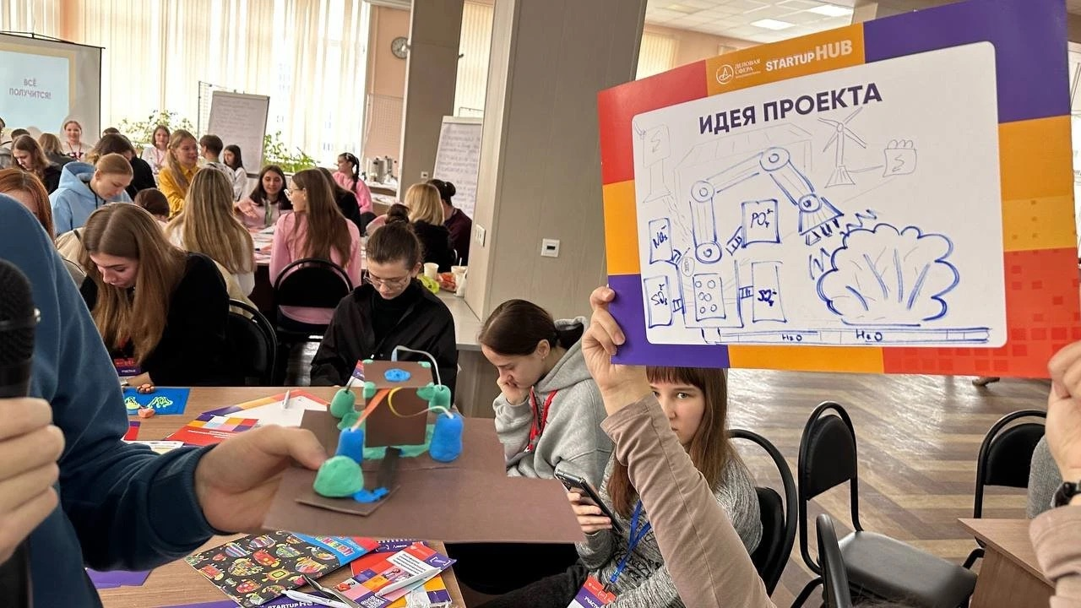
Рисунок 11 – Станция «Идея проекта» программы STARTUP HUB
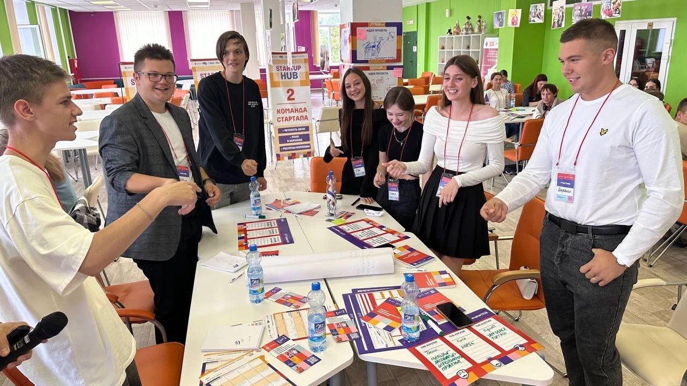
Рисунок 12 – Станция «Команда стартапа» программы STARTUP HUB
По итогам программы участники получили сертификаты (рисунок 13). Сертификат автора приведён в приложении Б.

Рисунок 13 – Участники программы STARTUP HUB с сертификатами
Полученные знания использованы в проекте «Филин»:
– идея проверена на реальных пользователях до разработки – это стало основанием для опроса студентов;
– вместо полноценной платформы сделан минимально жизнеспособный продукт – прототип подбора;
– за автором закреплена роль исследователя и аналитика в проектной команде;
– обсуждена бизнес-модель сервиса: комиссия с первого занятия и платное продвижение профиля преподавателя.
Отчёт о взаимодействии с организацией-партнёром размещён в репозитории (docs/partner_report.md) и на странице сайта «Партнёр».

ЗАКЛЮЧЕНИЕ
В ходе проектной практики выполнены все пункты базовой и вариативной частей задания:
– создан Git-репозиторий на основе шаблона практики (https://github.com/sardor2211-bit/practice-2025-1);
– подготовлена документация проекта в формате Markdown;
– разработан и опубликован сайт проекта «Филин» из восьми страниц (https://sardor2211-bit.github.io/practice-2025-1/);
– проведён опрос 64 студентов, результаты обработаны и представлены в виде диаграмм;
– разработан прототип алгоритма подбора преподавателя с учётом стиля преподавания;
– пройдена программа STARTUP HUB, получен сертификат участника.
Для заказчика ценность выполненной работы состоит в том, что гипотеза проекта подтверждена данными: 63 % студентов, занимавшихся с репетитором, сталкивались с неподходящим стилем преподавания, а 89 % готовы пользоваться сервисом подбора. Предложенные критерии и веса алгоритма основаны на ответах реальных пользователей и могут использоваться при дальнейшей разработке сервиса.
Практика позволила освоить Git, Markdown, вёрстку на HTML и CSS, основы JavaScript, а также получить опыт исследования пользователей и продуктового мышления.

СПИСОК ИСПОЛЬЗОВАННЫХ ИСТОЧНИКОВ
1 ГОСТ 7.32-2017. Система стандартов по информации, библиотечному и издательскому делу. Отчёт о научно-исследовательской работе. Структура и правила оформления. – Москва : Стандартинформ, 2017. – 32 с.
2 Чакон, С. Git для профессионального программиста / С. Чакон, Б. Штрауб. – Санкт-Петербург : Питер, 2020. – 496 с.
3 Pro Git : официальная документация Git. – URL: https://git-scm.com/book/ru/v2 (дата обращения: 20.09.2026).
4 MDN Web Docs. HTML : справочник. – URL: https://developer.mozilla.org/ru/docs/Web/HTML (дата обращения: 20.09.2026).
5 MDN Web Docs. CSS : справочник. – URL: https://developer.mozilla.org/ru/docs/Web/CSS (дата обращения: 20.09.2026).
6 Дока : документация для разработчиков. – URL: https://doka.guide/ (дата обращения: 20.09.2026).
7 Документация GitHub Pages. – URL: https://docs.github.com/ru/pages (дата обращения: 21.09.2026).
8 Miller, E. How Not To Sort By Average Rating. – URL: https://www.evanmiller.org/how-not-to-sort-by-average-rating.html (дата обращения: 18.05.2026).
9 Задание на проектную практику : репозиторий-шаблон. – URL: https://github.com/mospol/practice-2025-1 (дата обращения: 16.02.2026).
10 Платформа университетского технологического предпринимательства. – URL: https://univertechpred.ru/ (дата обращения: 15.05.2026).
11 Яндекс Формы : справка. – URL: https://yandex.ru/support/forms/ (дата обращения: 10.04.2026).

ПРИЛОЖЕНИЕ А
Ссылки на материалы практики
Таблица А.1 – Ссылки на материалы практики
Материал | Ссылка / путь
Репозиторий GitHub | https://github.com/sardor2211-bit/practice-2025-1
Сайт проекта | https://sardor2211-bit.github.io/practice-2025-1/
Отчёт о партнёре | docs/partner_report.md
Результаты опроса | docs/survey.md
Описание алгоритма | docs/algorithm.md
Код алгоритма | src/filin-match.js
Отчёт по практике | reports/Отчёт.docx, reports/Отчёт.pdf

ПРИЛОЖЕНИЕ Б
Сертификат участника

Рисунок Б.1 – Сертификат участника программы «Тренинги предпринимательских компетенций»

